Miércoles
17
de mayo

1° de Secundaria
Geografía

La distribución de las actividades económicas en el mundo

Aprendizaje esperado: compara la producción agrícola, ganadera, pesquera y forestal en diferentes regiones del mundo.

Énfasis: caracterizar la distribución de las actividades económicas en el mundo

¿Qué vamos a aprender?

En esta sesión se hablará sobre la distribución de las actividades económicas en el mundo.

Como recordarás, en primaria conociste acerca de cuáles son las actividades económicas y los productos que de ellas se obtienen, el día de hoy vas a ver cómo es que se distribuyen alrededor del mundo.

El propósito de esta sesión es caracterizar la distribución de las actividades económicas en el mundo.

Durante la sesión tendrás la oportunidad de compartir información y de desarrollar algunas actividades de análisis del tema, para que sigas aprendiendo; por ello, es necesario que tengas a la mano tus útiles escolares para esta sesión:

- Libreta de notas
- Libro de texto de la asignatura
- Y bolígrafo

Te recomiendo anotar la fecha, el título de la sesión y realizar en tu libreta de trabajo las anotaciones que consideres pertinentes, así como las dudas que surjan en el desarrollo de esta sesión. Éstas, las puedes resolver al revisar tu libro de texto o con el apoyo de sus maestras y maestros.

¿Qué hacemos?

¿Tú sabes de dónde vienen los alimentos que consumes, el proceso para su elaboración y cómo es que llegan a tu mesa?

Los alimentos que se consumen se obtienen a partir de la naturaleza y de las actividades económicas; éstas últimas pueden ser primarias, secundarias y terciarias.

Las actividades económicas se distribuyen en todo el mundo y cada una de ellas implica diferentes procesos para que puedas tener en tu mesa los alimentos que consumes.

¿Cómo es la distribución de las actividades económicas en el mundo?

La distribución de las actividades económicas en el mundo es muy diversa y heterogénea, ya que la obtención de recursos naturales y materias primas depende mucho del clima, el relieve, el tipo de suelo y la vegetación; pero, para profundizar en esta pregunta ¿qué te parece si primero ves y escuchas el siguiente video en el que el Doctor Álvaro Sánchez Crispín del Instituto de Geografía de la Universidad Nacional Autónoma de México nos habla acerca de este tema?

- Sec.1 Geografía Álvaro Sánchez B.
https://youtu.be/LjllIe3bO1g?t=253
Del minuto 4:13 a 9:28

A partir de la información presentada en el video, se puede afirmar que la distribución geográfica de las actividades económicas está en función de dos factores:

1. La presencia de recursos naturales, como el agua, suelo, vegetación y clima; para poder desarrollarse de manera adecuada.

2. La concentración de población que representa la demanda de productos y servicios y es quien se emplea para echar a andar esa actividad.

Sin embargo, debido a la desigual distribución de estos factores la distribución de estas actividades en el mundo es variable; ya que, en ciertas zonas, por ejemplo, en donde el clima es muy frío o muy seco, existe mayor dificultad para llevar a cabo las actividades económicas.

Por ejemplo, la agricultura tropical que se enfoca en producir productos como el plátano, mango, maracuyá y café requiere de un clima cálido y lluvioso, por lo que este tipo de productos que son tan sabrosos no pueden desarrollarse en una región fría como el norte de Rusia o en Alaska en donde predomina la taiga que se caracteriza por tener un clima muy frío y por lo mismo cuenta con otro tipo de recursos naturales.

Esto significa que la producción de estos productos sólo se localiza en las zonas tropicales.

Ahora otro ejemplo, la industria papelera requiere de dos materias primas básicas para su proceso de producción: celulosa, que se obtiene de la madera, y agua. Por lo que la industria papelera tiende a localizarse en zonas en donde hay abundancia de estos recursos o cerca de ellas.

Entonces una industria papelera no se va a ubicar en una región de desierto, porque no produce madera ni cuenta con mucha agua; aparte de que en el desierto no hay concentración de población.

Por otra parte, ¿Recuerdas cómo se clasifican las actividades de acuerdo con el Doctor Álvaro Sánchez?

Las actividades económicas se agrupan y clasifican en primarias, secundarias y terciarias.

Cada uno de estos sectores económicos, lleva a cabo diferentes actividades.

Como se mencionó, existen 3 sectores de la actividad económica.

El sector primario que agrupa a la agricultura, ganadería, pesca, minería y explotación forestal: estas actividades se relacionan con la extracción de recursos naturales para obtener materias primas que permiten elaborar otros productos.

El sector secundario es el que incluye a las actividades que se encargan de la transformación de las materias primas para obtener bienes de consumo, como alimentos, ropa, electrodomésticos, entre otros; y bienes de capital como maquinaria pesada, vehículos de transporte, entre otros.

Y el sector terciario abarca todas aquellas actividades que le permiten al consumidor acceder a los bienes y mercancías; por ejemplo, el transporte y el comercio; de igual forma que hacer uso de los servicios, entre ellos los servicios financieros y turísticos.

Ahora ya sabes cómo se distribuyen las actividades económicas y qué es lo que se realiza en cada uno de los sectores en los que se clasifican.

Qué te parece si conoces lo que piensa Yasir, un alumno destacado de primero de secundaria que habla acerca de cómo piensa que están distribuidas las actividades económicas.

- Alumno Yasir Reyes
https://youtu.be/LjllIe3bO1g?t=854
Del minuto 14:14 a 15:07

Lo destacable es que hace precisiones acerca de que en la distribución de las actividades económicas intervienen las condiciones naturales, sociales, políticas y económicas de cada país para llevarlas a cabo.

Por ejemplo; para poder llevar a cabo la actividad agrícola se necesita un relieve con poca pendiente, un suelo fértil, agua y un clima no muy extremoso en calor o frío.

La producción agrícola es diferente en todo el mundo, pues existen países con una gran extensión territorial y un considerable número de habitantes, por lo que se requiere tener una agricultura próspera, por otra parte, muchos países africanos, por ejemplo, no tienen grandes recursos económicos para practicar una agricultura fuerte.

Y como se puede ver en el mapa, los países marcados en color café son los que tienen mayor producción agrícola y, por consiguiente, un mayor ingreso económico al exportar sus productos, mientras que los que se encuentran en color blanco tienen muy poca producción y poco ingreso económico.

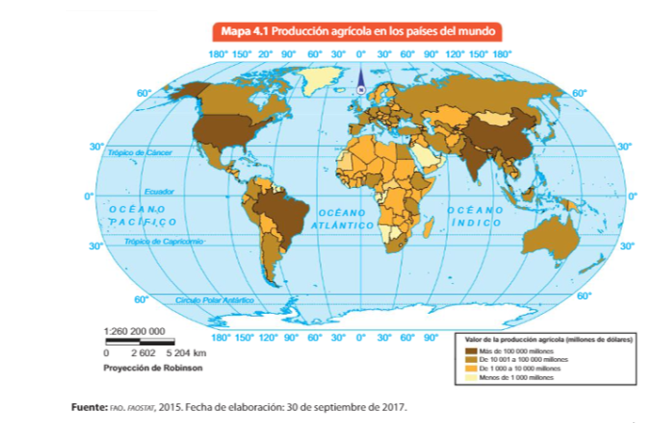

Y no sólo ocurre esto en la actividad agrícola, sino en todas las actividades económicas.

Considerando que en el desarrollo de las actividades económicas está de por medio la extracción y uso de los recursos naturales: ¿Las actividades económicas pueden llegar a dañar al medioambiente?

Tal vez piensas que estas actividades no dañan al medio ambiente, porque benefician en cierta manera, pero sí causan impacto en él.

Por ejemplo, al crecer la población, aumenta el consumo de bienes, energía y recursos naturales, por tal motivo, se expanden las tierras de cultivo, las zonas ganaderas y el aumenta el número de industrias, lo que a su vez provoca que se generan grandes cantidades de desechos que pueden dañar al medio ambiente.

Cuando los recursos naturales son sobreexplotados, los ecosistemas se desequilibran, o se agotan, lo que produce una significativa pérdida de especies de plantas y animales.

Observa algunos ejemplos de impactos ambientales por sector económico.

- En el sector primario la ganadería y la agricultura consumen gran cantidad de suelo, quitando espacio a otras especies de animales y estimulando la deforestación, además de que al utilizar pesticidas el agua se contamina.
- La minería es altamente contaminante, pues en sus procesos utilizan químicos tóxicos como sulfuros y otras sustancias, además de usar grandes cantidades de agua y energía.
- En el sector secundario las industrias producen desechos químicos, gases y otros residuos nocivos para la salud.

Muchos de ellos contaminan ríos, humedales y aguas subterráneas; las industrias más contaminantes son las de alimentos, metalúrgica y la química.

- Y, en el sector terciario, los medios de transporte generan emisiones de gases de efecto invernadero y contaminación; mientras que, en el turismo se genera contaminación en los mares y ríos por la cantidad de desechos de los hoteles.

Tristemente las actividades económicas han tenido impactos considerables en el medio ambiente.

¿Recuerdas la pregunta que se planteó al inicio de la sesión?

La pregunta era: ¿De dónde provienen los alimentos que consumimos en casa?

A continuación, se presenta una imagen de un plato de arroz, ¿A qué sector económico pertenece?

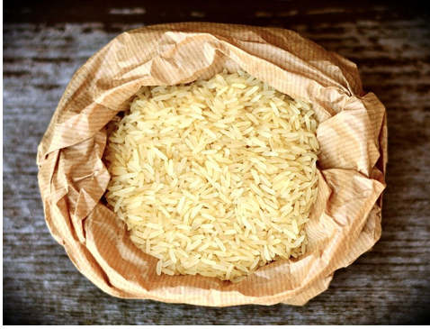

Sin duda pertenece al sector primario, ya que se está obteniendo a partir de la agricultura.

Y es importante comentar que China es el principal país productor de este cereal.

Observa la siguiente imagen, ¿A qué sector económico pertenece?

Esta silla pertenece al sector secundario, pues para poder elaborarla pasa por un proceso de transformación, donde la madera. Con ayuda de clavos, pegamento, pintura y barniz, se transforma hasta obtener la silla.

Observa la siguiente imagen.

Pertenece al sector turístico, que pertenece al sector económico terciario, ya que el turismo es un servicio que se ofrece en la mayoría de los países.

En realidad, todos los sectores son importantes porque en conjunto permiten que cada uno de los productos que se consumen llegue hasta tus manos.

Pero lo que sí se puede afirmar es que cada sector participa en la economía del mundo y de los diferentes países, de manera diferenciada.

Observa la siguiente gráfica, en ella se puede identificar que las actividades que más aportan al Producto Interno Bruto (PIB) son las actividades del sector terciario. El PIB, es un indicador económico que refleja el valor monetario de todos los bienes y servicios finales, producidos por un país o región. Por lo general este valor se calcula anualmente.

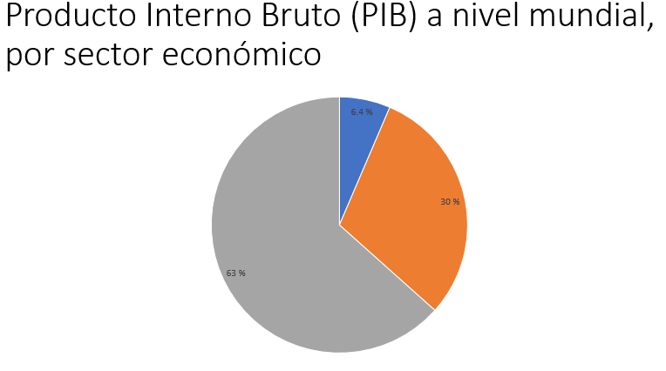

La gráfica muestra lo producido en todo el mundo por cada uno de los sectores, en un determinado tiempo.

Con base en lo anterior, las actividades que menos aportan son las que integran el sector primario; y las que más riqueza generan son las actividades del sector terciario.

El reto de hoy:

Observa el siguiente cuadro.

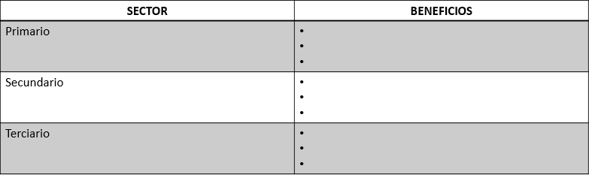

En el vienen los 3 sectores económicos que viste en esta sesión.

Coloca en la otra columna 3 beneficios de cada uno de estos sectores.

Por ejemplo, puedes colocar en el sector primario, como uno de los beneficios: la obtención de alimentos.

Al final de la tabla anota con tus propias palabras los factores más importantes que intervienen en la distribución de las actividades económicas.

Una vez que completes tu cuadro, platica con tus familiares la importancia que tienen las actividades económicas en la obtención de los productos básicos que hay en tu casa.

Como pudiste ver a lo largo de la sesión, la distribución de las actividades económicas es desigual y se debe a la localización geográfica de factores como el clima y la presencia de recursos naturales como el relieve, el agua y la vegetación, entre otros.

Del mismo modo, influyen aspectos económicos, sociales y políticos, ya que no se desarrollan del mismo modo en lugares donde existe un buen desarrollo económico que en uno que no cuenta con los suficientes recursos económicos, en tanto que los países que cuentan con una economía fuerte hacen uso de los avances tecnológicos para desarrollar de manera eficaz las actividades productivas.

La población es otro factor importante, ya que, al existir poca densidad de población, la demanda de las actividades económicas es escasa en comparación con los países con una alta densidad de población, en donde se tienen que satisfacer las necesidades de alimentación, transporte, bienes y servicios de una alta cantidad de población.

Por otra parte, las actividades económicas primarias, secundarias y terciarias tienen un impacto ambiental considerable; ya que, al desarrollarse cada una de ellas, se desechan contaminantes dañinos para el medio ambiente.

¡Buen trabajo!

Gracias por tu esfuerzo.

Para saber más:
Lecturas
https://libros.conaliteg.gob.mx/secundaria.html

